

SISTEMA DE RECOMENDACIÓN SR. GATO

Tienda de Computo





Balvín Esteban, Raúl Ricardo

challco mamani, luis miguel

guerrero quijano, gerson alexander

Jaimes Gonzales, Nelson

Sanchez salazar, romel jose

3 de marzo de 2015

SR Gato S.A.C.

Tabla de Contenido

**INTRODUCCIÓN** 2

**DESCRIPCIÓN** 3

**OBJETIVOS** 3

**DESARROLLO DE LA APLICACIÓN** 3

Resumen ejecutivo 3

Organización de la empresa (Presentación de la compañía): 3

MISIÓN 3

VISIÓN 4

ANÁLISIS FODA 5

Actores del Negocio 6

Descripción de las Reglas de Negocio 7

Procesos del sistema(Guía de usuario) 8

Proceso de cálculo que realiza el sistema 9

**DIAGRAMA DE CLASES** 10

**DICCIONARIO DE CLASES** 11

**ALCANCES Y LIMITACIONES** 13

Limitaciones del sistema de recomendación Gato (SR GATO): 13

Alcances del sistema de recomendación Gato (SR GATO): 13

Diagrama de Base de Datos (Modelamiento con sus diferentes tablas y descripción de ella con sus campos respectivos) 14

**CONCLUSIONES** 15

**RECOMENDACIONES** 15

**BIBLIOGRAFIA** 15

# **INTRODUCCIÓN**

En la práctica, la mayor parte de información útil no aparece aislada en forma de datos, simples, sino que lo hace de forma organizada y estructurada. Los diccionarios, guías, enciclopedias, etc., son colecciones de datos que serían inútiles si no estuvieran organizadas de acuerdo con unas determinadas reglas. Además, tener estructurada la información supone ventajas adicionales, al facilitar el acceso y el manejo de datos. Por ello parece razonable desarrollar aplicaciones utilizando estructuradas de datos.

Por otro lado, dado el constante crecimiento de Internet y la sobrecarga de información que esto conlleva, la tarea de seleccionar aquello que realmente necesitan los usuarios, dentro de una cantidad masiva de datos, resulta un tanto difícil y poco precisa. En consecuencia, nacen los Sistemas de Recomendación para facilitar la selección de información de manera rápida. Actualmente los Sistemas de Recomendación son utilizados para diversos objetivos, entre ellos: filtrado de noticias, búsqueda de personas afines en comunidades y recomendaciones de libros, películas y demás en tiendas en-línea. Las dos entidades básicas de un Sistema de Recomendación son el usuario y el ítem o producto y está formado por los siguientes elementos:

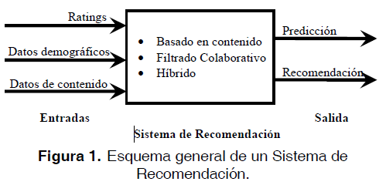

El objetivo de un Sistema de Recomendación es generar sugerencias de nuevos ítems o predecir la utilidad de un ítem específico para un usuario particular. Existe gran variedad de Sistemas de Recomendación en Internet. Todos ellos son diferentes, en características y resultados; algunos requieren poco o ningún ingreso de información antes de generar las recomendaciones, y otros hacen énfasis en los gustos de sus usuarios.

Los objetivos planteados en este proyecto fueron: implementar un Sistema de Recomendación de Artículos de Computo escrito en lenguaje Java, para el procesamiento de datos, y evaluar los resultados de las recomendaciones presentadas por el con respecto al gusto del usuario.

Utilizando las ventajas de las estructuras podremos alcanzar un muy alto nivel de eficiencia, analizaremos la información para la elección de las estructuras que mejor se acoplen.

En el presente informe se verá y detallará los pasos seguidos y los criterios tomados para la realización de una aplicación que emula un Sistema de Recomendación de Artículos de Cómputo, una descripción del sistema, las ventajas y desventajas de la aplicación y toda la codificación correspondiente.

# **DESCRIPCIÓN**

Aplicación que recomienda productos de acuerdo a las preferencias del comprador y las valoraciones de los que ya han realizado alguna compra, mostrando en primera instancia los productos más populares, más solicitados o con mejor apreciación por parte del público.

# **OBJETIVOS**

* Brindar un sistema que sea capaz de realizar una recomendación al cliente de acuerdo a la preferencia de los compradores.
* Aplicar algoritmos eficientes de acuerdo al uso o a la función que realiza de acuerdo al tipo de problema que se quiera resolver.

# **DESARROLLO DE LA APLICACIÓN**

## Resumen ejecutivo

* **Nombre del empresa:** SR Gato
* **Forma legal:** SR Gato S.A.C.
* **Tipo del negocio:** Servicio
* **Logo:**



## Organización de la empresa (Presentación de la compañía):

### MISIÓN

“Busque, valore y decida de acuerdo a las recomendaciones y sus preferencias”

Nuestra misión es ser una empresa con competitividad en el mercado peruano en lo que respecta al sector informático, buscando  exceder las expectativas de nuestros  clientes en los servicios de Comercialización y Post Venta dentro de un ambiente que propicia el trabajo en equipo y la realización de nuestro personal. Además, ser capaces de satisfacer las necesidades del usuario y/o cliente con nuestro Sistema de Recomendación de Artículos de Cómputo, ayudándole con la elección de un producto basado en la preferencia de otros clientes, y recomendándole algún otro, aumentando así el bagaje de sus posibles opciones de compra, haciendo de esta la que mejor se ajuste a sus necesidades.

### VISIÓN

Ser una empresa innovadora en cuanto a la venta de artículos de cómputo, atenta y cercana al usuario, para saber su opinión y preferencia respecto de los diferentes productos, que por medio de un Sistema de Recomendación haga más sencilla y ayude al cliente a la elección y decisión de compra de un determinado producto, ganándonos así su confianza y esperando su regreso para una próxima oportunidad.

### ANÁLISIS FODA

#### ANALISIS INTERNO

* **Fortalezas:**
* La excelente organización para el proceso de atención de cada cliente.
* Nuestros valores de autenticidad, unidad, desempeño e integridad constituyen nuestra esencia.
* Atención permanente por parte de los propietarios.
* Ubicación estratégica de la empresa.
* Contamos con amplio conocimiento y experiencia en servicios.
* Ofreceremos servicios siempre con garantía demostrando honestidad y puntualidad.
* **Debilidades:**
* Bajo grado de exactitud con respecto al gusto del usuario debido a la falta de algoritmos estadísticos.
* Poco capital de inversión.

#### ANALISIS EXTERNO:

* **Oportunidades:**
* Crecimiento de la población que usa aparatos tecnológicos.
* Población alta de jóvenes estudiantes que necesitan de nuestros productos.
* Implementación imprescindible del uso de la tecnología en cualquier ámbito de la vida.
* Bajo porcentaje de competencia (ya que no hay muchas empresas que se dedican a este ramo, por lo tanto no abastecen a las necesidades de la población).
* Mayor cantidad de clientes, debido a la publicidad por internet.
* **Amenazas:**
* Fuerte competencia entre empresas, que cuentan con avanzados sistemas de recomendación de artículos de cómputo.
* Competencia con clientela formada.
* Competencias cercanas a nuestro local.
* Costo de mercaderías dependiente del tipo de cambio del dólar.

## Actores del Negocio

Los actores de negocio del presente proyecto son el Usuario y el Administrador.

1. Usuario: Es el actor de negocio que inicia el software presenta las acciones de:

* Ingresar a la tienda
* Registrarse en la empresa
* Comprar (Laptop´s , Impresoras, Pc´s , Complementos, Tablet´s)
* Dar sugerencias.

1. Administrador : Es el actor de negocio que lleva el control de la empresa: “Sistema de Recomendación” realiza las acciones de :

* Comprar Productos para la empresa (Laptop´s, Impresoras, Pc´s complementos, Tablet´s) de las cuales ingresa los todos sus datos siendo registrada en la B.D de la empresa , además teniendo todas las acciones sobre los productos

(Registrar, Modificar, Eliminar, Buscar) y obteniendo un informe exportable de todos de los productos Registrados y Vendidos.

* Acciones sobre los usuarios, por motivo de sumo control el administrador tiene también todas las acciones sobre los usuarios registrados en la empresa (Modificar, Buscar, Eliminar), además obtiene un informe exportable de todos los usuarios registrados y el historial individual de cada Usuario (Cada vez que compro en la empresa).
* Poder revisar la sugerencias hechas por los usuarios en el Sistemas, con un fin de poder mejorar el nivel de servicio hacia el cliente y también obtiene un informe exportable de todas las sugerencias según el orden de fecha.
* Puede observar la cantidad de productos vendidos clasificados respectivamente (Tabla).

## Descripción de las Reglas de Negocio

1. Una de la reglas de negocio del presente software vendría por parte del usuario :

1.1) El usuario al ingresar a la tienda tiene la opción de poder observar todos los productos en orden de preferencia peor es indispensable que se registre para poder comprar cualquiera de ellos.

1.2) El usuario no puede registrar por segunda vez en el sistema, ya que esto traería confusiones en la B.D de la empresa. (Al menos que ya haya sido eliminado).

1.3) El usuario al momento de acceder a la tienda puede visualizar una lista de productos ordenados por preferencia, pero si el usuario buscar un producto en específico tiene la opción de recurrir a un panel de búsqueda que le mostrara los productos específicos que concuerdan con su búsqueda.

1.4) Al momento de seleccionar su o sus productos que desee automáticamente el usuario añade esos productos a su bolsa de compra para que al momento de comprar pueda visualizar todos los productos que ha cargado.

1. Reglas de negocio del presente software por parte del Administrador:

2.1) No puede registrar un producto que coincida el número de serie del mismo con otro ya registrado.

2.2) No puede eliminar un usuario activo (Presenta historial de compras con anterioridad) porque se puede presentar el caso de que un usuario se registre pero que no compre nada, en ese caso ese usuario está ocupando una espacio innecesario en la B.D de la empresa y debería ser eliminado.

2.2) No puede alterar los datos de contabilidad (Suma total de los productos vendidos) ya que estos viene de manera automática de la B.D.

## Procesos del sistema(Guía de usuario)

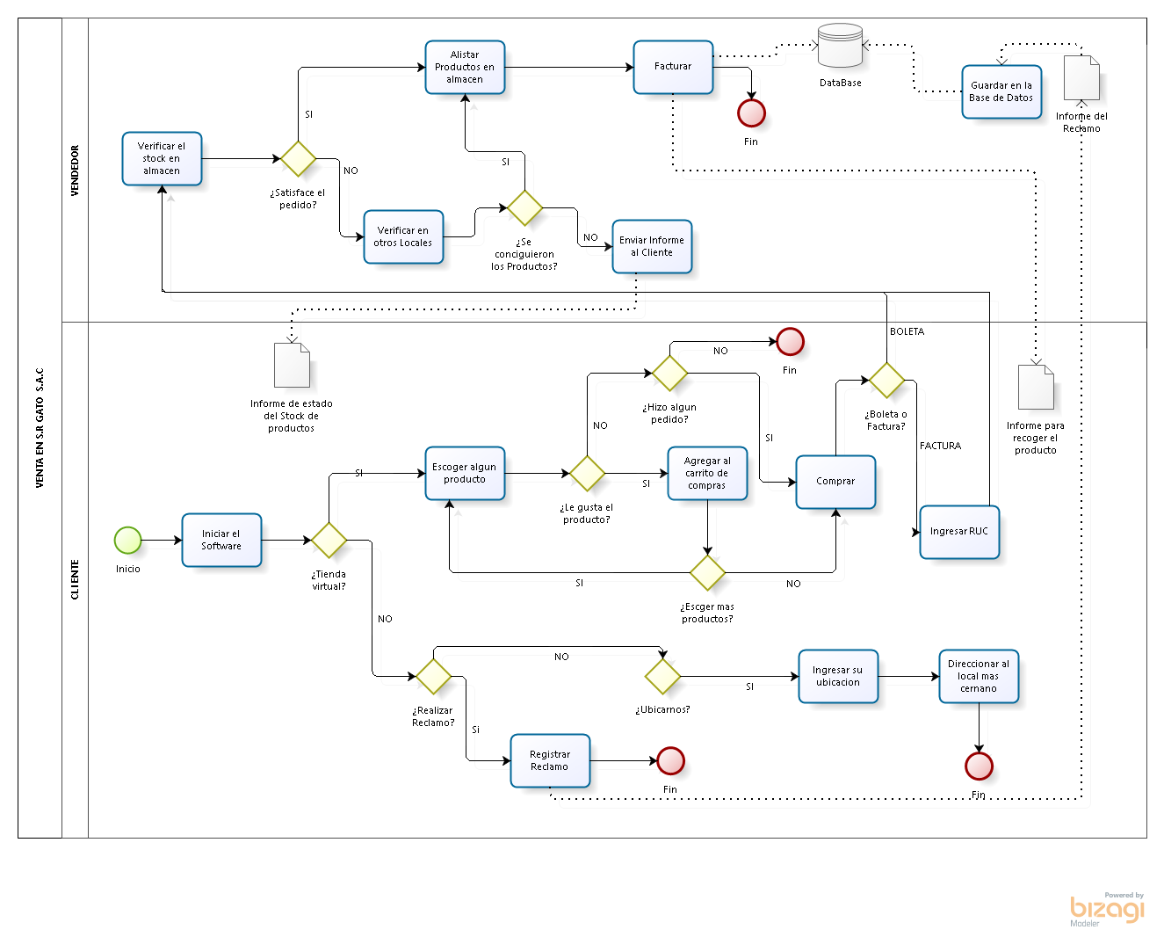

## Proceso de cálculo que realiza el sistema

En nuestro sistema de recomendación nos basamos en dos aspectos importantes para poder destacar un producto entre los demás:

1. Cuando un cliente compra un producto, este adquiere un valor agregado subiendo su preferencia entre los demás.

Su preferencia se incrementa en 0.2.

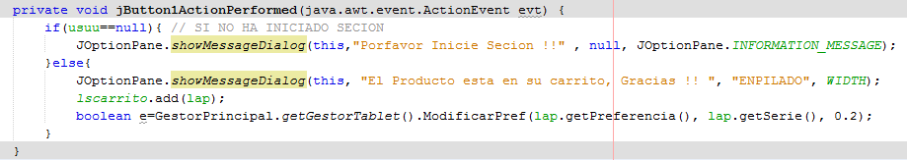

1. Pero no todos los productos que compramos nos gustan, entonces la recomendación de nuestros usuarios es más importante.

En nuestro sistema la recomendación se realiza por una barra de estrellas, y su preferencia se incrementara dependiendo de la cantidad de estrellas que se seleccione.

Si se le da click en una estrella su preferencia se incrementa en 0.1 punto.

Si se le da click en dos estrellas su preferencia se incrementa en 0.2 puntos.

Si se le da click en tres estrellas su preferencia se incrementa en 0.3 puntos.

Si se le da click en cuatro estrellas su preferencia se incrementa en 0.4 puntos.

Si se le da click en cinco estrellas su preferencia se incrementa en 0.5 puntos.

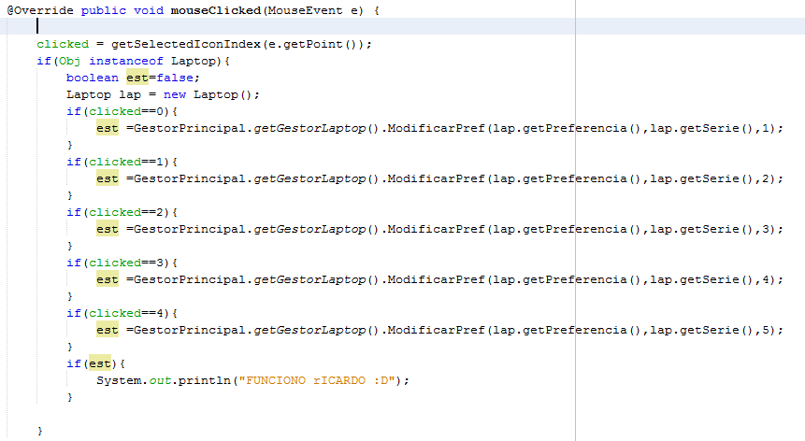

# **DIAGRAMA DE CLASES**

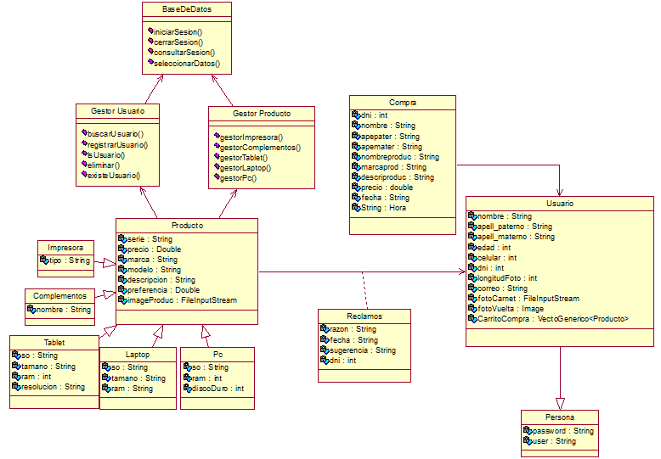

# **DICCIONARIO DE CLASES**

Mencionaremos las clases más principales en nuestro proyecto.

* **Paquete Algorítmica3**
  + **Clase Algoritmo_voraz**
  + **Clase ArbolAvl**
  + **Clase Backtraking**
  + **Clase InsertionSort**
* **Paquete Entidad**
  + **Clase Administrador**
    - Esta clase extiende de Persona, esta clase representa a un administrador.
  + **Clase Complementos**
    - Esta clase extiende de Producto, esta clase representa un complemento, su atributo es el siguiente:
      * String nombre;
  + **Clase Compra**
    - Esta clase representa a una compra, sus atributos son los siguientes:
      * Usuario usuario;
      * PilaListaGenerica<Producto> productoCargado;
      * double total;
      * String nombreProducto;
      * int dni;
      * String nombre;
      * String apepater;
      * String apemater;
      * String nombreproduc;
      * String marcaproduc;
      * String modeloproduc;
      * String descriproduc;
      * double precio;
      * String fecha;
      * String Hora;
  + **Clase Impresora**
    - Esta clase extiende de Producto, esta clase representa una impresora, su atributo es el siguiente:
      * String tipo;
  + **Clase Laptop**
    - Esta clase extiende de Producto, esta clase representa una laptop, sus atributos son los siguientes:
      * String SO;
      * String tamano;
      * int ram;
  + **Clase Pc**
    - Esta clase extiende de Producto, esta clase representa una pc, sus atributos son los siguientes:
      * String SO;
      * int ram;
      * int discoDuro;
  + **Clase Persona**
    - Esta clase representa una persona, sus atributos son:
      * String password;
      * String user;
  + **Clase Producto**
    - Esta clase representa una persona, sus atributos son:
      * String serie;
      * double precio;
      * String marca;
      * String modelo;
      * String descripcion;
      * double preferencia;
      * FileInputStream imageProduc;
      * Image fotovuelta;
      * int longitud;
  + **Clase Reclamos**
    - Esta clase representa un reclamo, sus atributos son:
      * String razon;
      * String fecha;
      * String sujerencia;
      * int dni;
  + **Clase Tablet**
    - Esta clase extiende de Producto, representa una tablet, sus atributos son los siguientes:
      * String SO;
      * String tamano;
      * int ram;
      * String resolucion ;
  + **Clase Usuario**
    - Esta clase extiende de persona, representa un usuario, sus atributos son los siguientes:
      * String nombre;
      * String apell_paterno;
      * String apell_materno;
      * int edad;
      * int celular;
      * int dni;
      * int longitudFoto;
      * String correo;
      * FileInputStream fotoCarnet;
      * Image fotoVuelta;
      * VectorGenerico<Producto> CarritoCompra;
      * double gastoTotal;

# **ALCANCES Y LIMITACIONES**

### Limitaciones del sistema de recomendación Gato (SR GATO):

Los sistemas de recomendación de grandes empresas (Amazon, Netflix, etc.) poseen algoritmos bastante desarrollados y en los que se usa estadística, como por ejemplo: Algoritmo de Filtrado Colaborativo basado en Ítems, Coeficiente de Correlación de Pearson para el cálculo de la similitud entre dos ítems, método de la Suma de Pesos para el cálculo de predicciones y del Error Medio Absoluto (MAE) para evaluar el grado de similitud, etc.

Nuestro aplicativo se basa únicamente en la cantidad vendida de cada producto, siendo los más recomendados los que hayan sido comprados un mayor número de veces.

En la sección Ubícanos se utiliza un grafo que nos muestra la ruta más corta de cierto punto hasta la tienda más cercana de nuestra empresa. Para esta acción, solo se pueden escoger puntos ya definidos en el grafo, los nodos del grafo son conectados con pesos (distancia en km colocados arbitrariamente).

### Alcances del sistema de recomendación Gato (SR GATO):

Al correr el proyecto, se puede gestionar este de dos formar: como cliente y/o usuario, o como administrador.

El administrador puede gestionar (ingresar, mostrar, modificar y eliminar) 4 tipos de productos de cómputo: laptop, computadora, Tablet e impresora, y además productos variados los cuales hemos llamado complementos.

Al entrar al programa (sección Tienda) como usuario, se le mostrara productos registrados previamente y ordenados (lo que vendría a ser la recomendación del sistema) de acuerdo al número de veces que han sido comprados

## Diagrama de Base de Datos (Modelamiento con sus diferentes tablas y descripción de ella con sus campos respectivos)

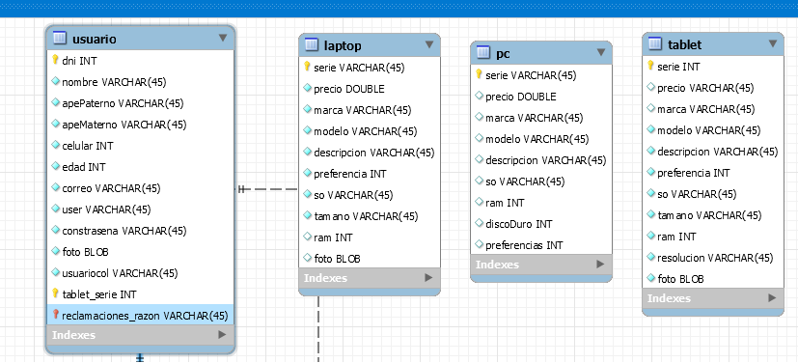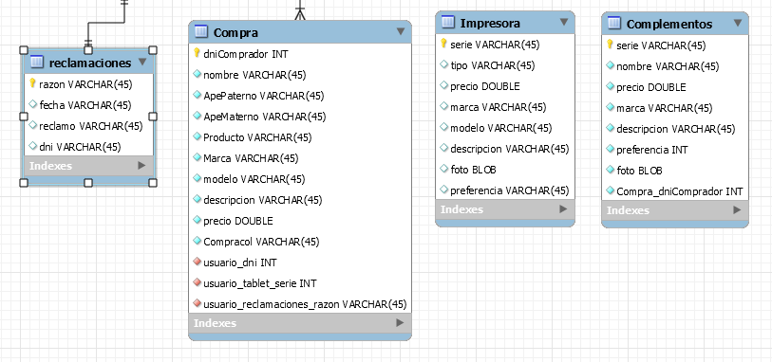

La Base de datos del presente proyecto está conformada por las tablas:

* Usuario
* Laptop
* Pc
* Tablet
* Impresora
* Complementos
* Compra

# **CONCLUSIONES**

* La finalidad principal de este proyecto es llegar es aplicar las estructuras indicadas en procesos que requieran de su uso, así hacer un software más eficiente, para nuestros clientes.
* Tenemos la ventaja de contar con un sistema de recomendación y por medio de la investigación de mercado se puede detectar que hay una fuerte demanda de productos de cómputo, ya que son productos de vanguardista.
* Por medio de la Investigación de mercado observamos que tenemos un segmento grande de mercado con tendencia a crecimiento, ya que los productos que ofrecemos son de uso cotidiano y de gran demanda tanto para estudiantes y empresarios.
* Nuestra empresa entra fuertemente al mercado de comercialización de productos de cómputo con un sistema de recomendación, favoreciéndonos y diferenciándonos de nuestros competidores.

# **RECOMENDACIONES**

* Al ser nuevos en este mercado, es recomendable que acudamos a publicidad en páginas web, redes sociales y/u otros medios de comunicación.
* Al estudiar muestro mercado y apreciar el incremento de la demanda de productos informáticos y el uso de software que faciliten las compras, concluimos que es factible continuar con nuestra empresa.
* En este sentido, es importante adiestrar a cada uno de los operadores del portal, de tal manera que se haga un buen uso de la herramienta garantizando un servicio de calidad e información de primera mano.

# **BIBLIOGRAFIA**

<http://www.magitech.pe/quienessomos.html>

<http://es.wikipedia.org/wiki/Sistema_de_recomendaci%C3%B3n>

<http://jarroba.com/que-son-los-sistemas-de-recomendacion/>

<http://www.monografias.com/trabajos82/proyecto-creacion-mini-empresa-informatica/proyecto-creacion-mini-empresa-informatica2.shtml>

<http://aprenderlyx.com/analisis-y-ejemplos-de-recomendaciones-del-proyecto-de-investigacion/>

<https://www.dspace.espol.edu.ec/bitstream/123456789/8798/1/Sistema%20de%20Recomendaci%C3%B3n%20de%20Pel%C3%ADculas.pdf>

[www.dspace.espol.edu.ec](https://www.dspace.espol.edu.ec/bitstream/123456789/8798/1/Sistema%20de%20Recomendaci%C3%B3n%20de%20Pel%C3%ADculas.pdf)

[www.dspace.espol.edu.ec](http://www.dspace.espol.edu.ec)